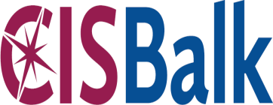
Centar za interdisciplinarne studije Balkana (CISBalk FPN)
Vas poziva na
BALKANSKI SEMINAR 2017.
O TURSKOJ
U sredu, 22. Februara 2017, u slušaonici 1 Fakulteta političkih nauka, profesor Kerem Oktem sa Univerziteta u Gracu održaće dva predavanja:
16.00-17.15: Roots of authoritarianism and space of resistance: Cycles of political change in Turkey
17.45-19.00: Muslims in the Balkans between local dynamics and transnational contexts: The case of Turkey
Predavanja će biti na engleskom jeziku, bez prevoda.
Studenti će dobiti potvrde o pohađanju seminara.

